 | Ano Letivo:  20251 | Turno:  Noturno | Local:  A definir
 | Curso:  ENGENHARIA DA COMPUTAÇÃO |  | Turma:  3ª Fase
Disciplina:  BANCO DE DADOS II |  | Professor(a):  JORGE LUIZ DA SILVA

TRABALHO FINAL COM BASE EM METODOLOGIAS ATIVAS DE APRENDIZAGEM

Projeto de banco de dados para um sistema de Assinatura de Academia

Fernando Fernandes Farias
Gabriel Fillipe Casagrande Fernandes
Guilherme Rabello Carrer
Luis Filipe Damiani Colombo
Thiago de Moliner Colombo

Criciúma, 26/05/2025
URL do projeto no GitHub

https://github.com/Bielfer12/Assinatura_academia_SATC

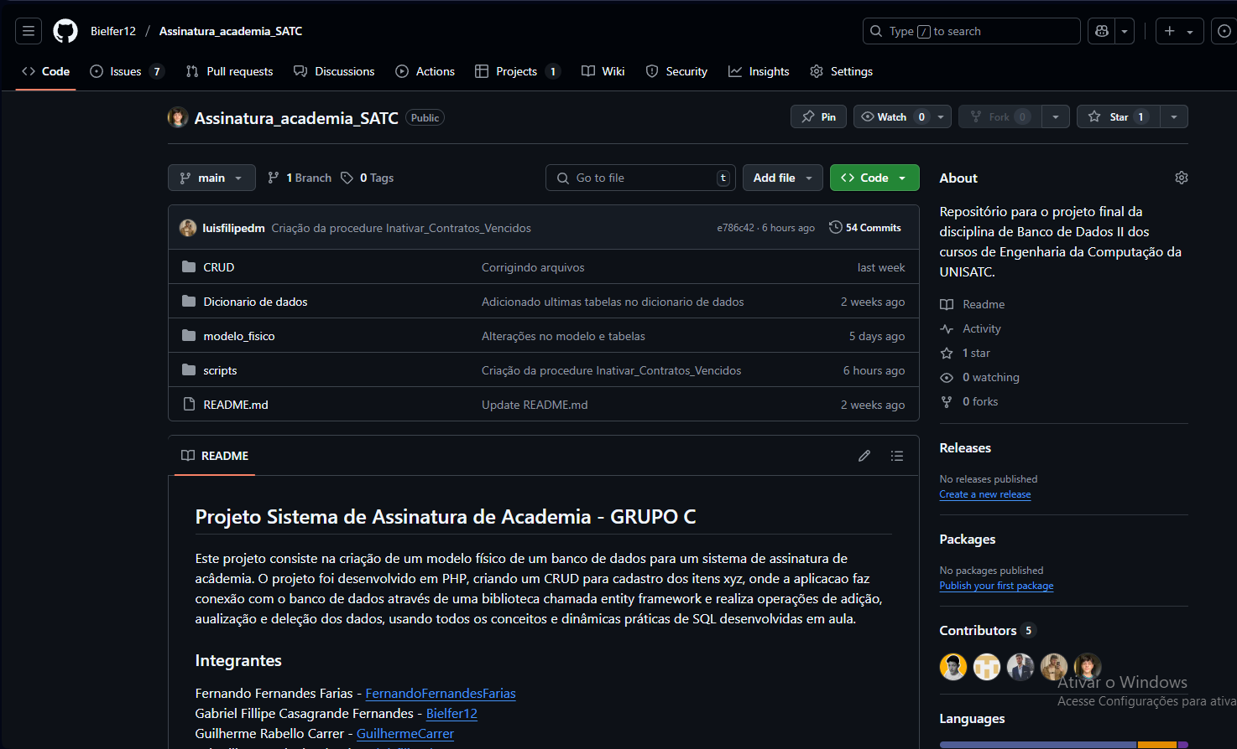
Modelo ER Físico

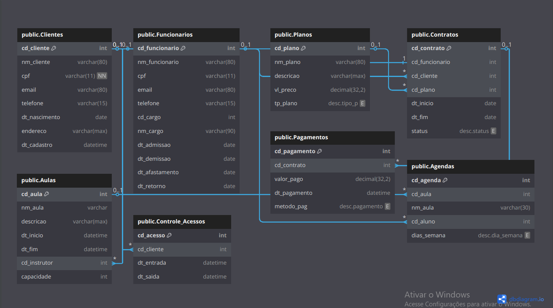
Dicionário de Dados
Tabela | Avaliação
Descrição | Tabela responsável por armazenar os dados das avaliações criadas pelos professores
Atributos
Nome da Coluna |  | Tipo do Dado | Valor min e max | Nulidade | PK | FK | Descrição
cd_avaliacao |  | int | 1 – 2.147.483.647 | NOT NULL | X |  | Código de identificador da avaliação
nm_avaliacao |  | varchar(200) | 10 - 200 | NOT NULL |  |  | Nome da avaliação
Índice
Nome do índice |  | Clustered | NonClustered | Unique | Colunas
Idx_dt_avaliacao |  | X | X | X | cd_avaliacao, dt_avaliacao
Idx_tipo |  |  | X |  | cd_avaliacao, dt_avaliacao

Tabela | Avaliação
Descrição | Tabela responsável por armazenar os dados das avaliações criadas pelos professores
Atributos
Nome da Coluna |  | Tipo do Dado | Valor min e max | Nulidade | PK | FK | Descrição
cd_avaliacao |  | int | 1 – 2.147.483.647 | NOT NULL | X |  | Código de identificador da avaliação
nm_avaliacao |  | varchar(200) | 10 - 200 | NOT NULL |  |  | Nome da avaliação
Índice
Nome do índice |  | Clustered | NonClustered | Unique | Colunas
Idx_dt_avaliacao |  | X | X | X | cd_avaliacao, dt_avaliacao
Idx_tipo |  |  | X |  | cd_avaliacao, dt_avaliacao

Script dos comandos DDL para criação do Banco de dados (mínimo 8 tabelas)
CREATE SCHEMA [ABP]
GO

CREATE TABLE [Clientes] (
[cd_cliente] int PRIMARY KEY IDENTITY(1, 1),
[nm_cliente] varchar(80),
[cpf] varchar(11) UNIQUE NOT NULL,
[email] varchar(80),
[telefone] varchar(15),
[dt_nascimento] date,
[endereco] varchar(max),
[dt_cadastro] datetime
)
GO

CREATE TABLE [Funcionarios] (
[cd_funcionario] int PRIMARY KEY IDENTITY(1, 1),
[nm_funcionario] varchar(80),
[cpf] varchar(11) UNIQUE,
[email] varchar(80) UNIQUE,
[telefone] varchar(15),
[cd_cargo] int,
[nm_cargo] varchar(90),
[dt_admissao] date,
[dt_demissao] date,
[dt_afastamento] date,
[dt_retorno] date
)
GO

CREATE TABLE [Planos] (
[cd_plano] int PRIMARY KEY IDENTITY(1, 1),
[nm_plano] varchar(80),
[descricao] varchar(max),
[vl_preco] decimal(32,2),
[tp_plano] nvarchar(255) NOT NULL CHECK ([tp_plano] IN ('BLACK', 'GOLD', 'STANDARD'))
)
GO

CREATE TABLE [Contratos] (
[cd_contrato] int PRIMARY KEY IDENTITY(1, 1),
[cd_funcionario] int,
[cd_cliente] int,
[cd_plano] int,
[dt_inicio] date,
[dt_fim] date,
[status] nvarchar(255) NOT NULL CHECK ([status] IN ('ATIVO', 'INATIVO', 'PENDENTE'))
)
GO

CREATE TABLE [Aulas] (
[cd_aula] int PRIMARY KEY IDENTITY(1, 1),
[nm_aula] nvarchar(255),
[descricao] varchar(max),
[dt_inicio] datetime,
[dt_fim] datetime,
[cd_instrutor] int,
[capacidade] int
)
GO

CREATE TABLE [Controle_Acessos] (
[cd_acesso] int PRIMARY KEY IDENTITY(1, 1),
[cd_cliente] int,
[dt_entrada] datetime,
[dt_saida] datetime
)
GO

CREATE TABLE [Pagamentos] (
[cd_pagamento] int PRIMARY KEY IDENTITY(1, 1),
[cd_contrato] int,
[valor_pago] decimal(32,2),
[dt_pagamento] datetime,
[metodo_pag] nvarchar(255) NOT NULL CHECK ([metodo_pag] IN ('DINHEIRO', 'PIX', 'CREDITO', 'DEBITO'))
)
GO

CREATE TABLE [Agendas] (
[cd_agenda] int PRIMARY KEY IDENTITY(1, 1),
[cd_aula] int,
[nm_aula] varchar(30),
[cd_aluno] int,
[dias_semana] nvarchar(255) NOT NULL CHECK ([dias_semana] IN ('SEGUNDA', 'TERÇA', 'QUARTA', 'QUINTA', 'SEXTA', 'SABADO', 'DOMINGO'))
)
GO

ALTER TABLE [Contratos] ADD FOREIGN KEY ([cd_funcionario]) REFERENCES [Funcionarios] ([cd_funcionario])
GO

ALTER TABLE [Contratos] ADD FOREIGN KEY ([cd_cliente]) REFERENCES [Clientes] ([cd_cliente])
GO

ALTER TABLE [Contratos] ADD FOREIGN KEY ([cd_plano]) REFERENCES [Planos] ([cd_plano])
GO

ALTER TABLE [Aulas] ADD FOREIGN KEY ([cd_instrutor]) REFERENCES [Funcionarios] ([cd_funcionario])
GO

ALTER TABLE [Controle_Acessos] ADD FOREIGN KEY ([cd_cliente]) REFERENCES [Clientes] ([cd_cliente])
GO

ALTER TABLE [Pagamentos] ADD FOREIGN KEY ([cd_contrato]) REFERENCES [Contratos] ([cd_contrato])
GO

ALTER TABLE [Agendas] ADD FOREIGN KEY ([cd_aula]) REFERENCES [Aulas] ([cd_aula])
GO

ALTER TABLE [Agendas] ADD FOREIGN KEY ([cd_aluno]) REFERENCES [Clientes] ([cd_cliente])
GO
Script que popula as tabelas do Banco de dados (mínimo 10 itens principais)
-- Tabela Clientes
INSERT INTO Clientes (nm_cliente, cpf, email, telefone, dt_nascimento, endereco, dt_cadastro)
VALUES
('Gabriel Fillipe Casagrande Fernandes', '11122233344', 'gabriel.fernandes@email.com', '48912345678', '20030510', 'Rua das Flores, 123, Criciúma/SC', '20230701'),
('Guilherme Rabello Carrer', '22233344455', 'guilherme.carrer@email.com', '48923456789', '20040820', 'Av. Centenário, 456, Criciúma/SC', '20230705'),
('Nathan Rocha Gomes', '33344455566', 'nathan.gomes@email.com', '48934567890', '20031201', 'Rua São Paulo, 789, Criciúma/SC', '20230710'),
('Miguel Nilo Rosa', '44455566677', 'miguel.rosa@email.com', '48945678901', '20040715', 'Av. Santos Dumont, 101, Criciúma/SC', '20230715'),
('Henrique da Silva Ronzani', '55566677788', 'henrique.ronzani@email.com', '48956789012', '20030322', 'Rua Cel. Pedro Ferreira, 202, Criciúma/SC', '20230720'),
('Luis Filipe Damiani Colombo', '66677788899', 'luis.colombo@email.com', '48967890123', '20041111', 'Rua Benjamin Constant, 303, Criciúma/SC', '20230801'),
('Fernando Fernandes de Farias', '77788899900', 'fernando.farias@email.com', '48978901234', '20030930', 'Rua José Bonifácio, 404, Criciúma/SC', '20230805'),
('Thiago de Moliner Colombo', '88899900011', 'thiago.colombo@email.com', '48989012345', '20040425', 'Av. Getúlio Vargas, 505, Criciúma/SC', '20230810'),
('Kauan Custodio Propodoski', '99900011122', 'kauan.propodoski@email.com', '48990123456', '20030610', 'Rua Coronel Pedro Benedet, 606, Criciúma/SC', '20230815'),
('Leonardo da Silva Joaquim', '00011122233', 'leonardo.joaquim@email.com', '48901234567', '20040105', 'Rua Felipe Schmidt, 707, Criciúma/SC', '20230820');

-- Tabela Funcionarios
INSERT INTO Funcionarios (nm_funcionario, cpf, email, telefone, cd_cargo, nm_cargo, dt_admissao)
VALUES
('Marcos Aurélio Santana', '12345678901', 'marcos.santana@academia.com', '48991234567', 1, 'Gerente', '2022-01-15'),
('Patrícia Oliveira Machado', '23456789012', 'patricia.machado@academia.com', '48992345678', 2, 'Instrutor Chefe', '2022-03-10'),
('Rafael Torres de Souza', '34567890123', 'rafael.souza@academia.com', '48993456789', 3, 'Instrutor', '2022-05-20'),
('Juliana Costa e Silva', '45678901234', 'juliana.silva@academia.com', '48994567890', 3, 'Instrutor', '2022-07-05'),
('Luciano Pires Montenegro', '56789012345', 'luciano.montenegro@academia.com', '48995678901', 4, 'Recepcionista', '2022-09-12'),
('Camila Duarte Alencar', '67890123456', 'camila.alencar@academia.com', '48996789012', 4, 'Recepcionista', '2022-11-18'),
('Vitor Hugo Barreto', '78901234567', 'vitor.barreto@academia.com', '48997890123', 5, 'Nutricionista', '2023-01-22'),
('Isabela Fontoura Lima', '89012345678', 'isabela.lima@academia.com', '48998901234', 5, 'Fisioterapeuta', '2023-03-30'),
('Gustavo Henrique Peixoto', '90123456789', 'gustavo.peixoto@academia.com', '48999012345', 6, 'Personal Trainer', '2023-05-15'),
('Ana Carolina Ribeiro', '01234567890', 'ana.ribeiro@academia.com', '48990123456', 6, 'Personal Trainer', '2023-07-20');

-- Tabela Planos
INSERT INTO Planos (nm_plano, descricao, vl_preco, tp_plano)
VALUES
('Plano Básico', 'Acesso à academia em horário comercial', 99.90, 'STANDARD'),
('Plano Plus', 'Acesso ilimitado + 2 aulas semanais', 149.90, 'STANDARD'),
('Plano Gold', 'Acesso ilimitado + 5 aulas semanais + avaliação física', 199.90, 'GOLD'),
('Plano Black', 'Acesso 24h + aulas ilimitadas + personal trainer', 299.90, 'BLACK'),
('Plano Estudante', 'Acesso em horário comercial com desconto', 79.90, 'STANDARD'),
('Plano Casal', 'Dois planos básicos com desconto', 169.90, 'STANDARD'),
('Plano Família', 'Três planos básicos com desconto', 239.90, 'STANDARD'),
('Plano Sênior', 'Para maiores de 60 anos', 89.90, 'STANDARD'),
('Plano Corporativo', 'Para empresas com 5+ funcionários', 89.90, 'STANDARD'),
('Plano VIP', 'Todos os benefícios + estacionamento', 349.90, 'BLACK');

-- Tabela Aulas
INSERT INTO Aulas (nm_aula, descricao, dt_inicio, dt_fim, cd_instrutor, capacidade)
VALUES
('Musculação', 'Treino de força e resistência muscular', '20230801 07:00:00', '20231231 22:00:00', 2, 20),
('CrossFit', 'Treino funcional de alta intensidade', '20230801 08:00:00', '20231231 20:00:00', 3, 15),
('Zumba', 'Aula de dança e exercícios aeróbicos', '20230801 09:00:00', '20231231 19:00:00', 4, 25),
('Pilates', 'Exercícios de alongamento e fortalecimento', '20230801 10:00:00', '20231231 18:00:00', 4, 10),
('Spinning', 'Aula de ciclismo indoor', '20230801 17:00:00', '20231231 21:00:00', 3, 15),
('Boxe', 'Treino de boxe e condicionamento físico', '20230801 18:00:00', '20231231 21:00:00', 2, 12),
('Yoga', 'Prática de posturas e meditação', '20230801 07:00:00', '20231231 09:00:00', 4, 15),
('Funcional', 'Exercícios que simulam movimentos do dia a dia', '20230801 12:00:00', '20231231 13:00:00', 3, 20),
('HIIT', 'Treino intervalado de alta intensidade', '20230801 19:00:00', '20231231 20:00:00', 2, 15),
('Alongamento', 'Exercícios para flexibilidade e relaxamento', '20230801 20:00:00', '20231231 21:00:00', 4, 20);

-- Tabela Contratos
INSERT INTO Contratos (cd_funcionario, cd_cliente, cd_plano, dt_inicio, dt_fim, status)
VALUES
(5, 1, 3, '2023-08-01', '2024-08-01', 'ATIVO'),
(6, 2, 1, '2023-08-05', '2023-11-05', 'ATIVO'),
(5, 3, 4, '2023-08-10', '2024-02-10', 'ATIVO'),
(6, 4, 2, '2023-08-15', '2023-11-15', 'ATIVO'),
(5, 5, 3, '2023-07-20', '2023-08-20', 'INATIVO'),
(6, 6, 5, '2023-08-01', '2023-09-01', 'INATIVO'),
(5, 7, 6, '2023-09-05', '2024-03-05', 'PENDENTE'),
(6, 8, 7, '2023-09-10', '2024-03-10', 'PENDENTE'),
(5, 9, 8, '2023-09-15', '2023-12-15', 'PENDENTE'),
(6, 10, 9, '2023-09-20', '2024-03-20', 'PENDENTE');

-- Tabela Agendas
INSERT INTO Agendas (cd_aula, nm_aula, cd_aluno, dias_semana)
VALUES
(2, 'CrossFit', 1, 'SEGUNDA'),
(2, 'CrossFit', 1, 'QUARTA'),
(3, 'Zumba', 2, 'TERÇA'),
(3, 'Zumba', 2, 'QUINTA'),
(4, 'Pilates', 3, 'SEGUNDA'),
(4, 'Pilates', 3, 'QUARTA'),
(5, 'Spinning', 4, 'SEXTA'),
(6, 'Boxe', 1, 'TERÇA'),
(6, 'Boxe', 3, 'QUINTA'),
(7, 'Yoga', 4, 'SABADO');

-- Tabela Pagamentos
INSERT INTO Pagamentos (cd_contrato, valor_pago, metodo_pag, dt_pagamento)
VALUES
(1, 199.90, 'CREDITO', '20230802 08:00:00'),
(2, 99.90, 'DEBITO', '20230805 09:15:00'),
(3, 299.90, 'PIX', '20240107 18:23:00'),
(4, 149.90, 'CREDITO', '20240129 10:57:00'),
(5, 199.90, 'DEBITO', '20240506 11:17:00'),
(6, 79.90, 'PIX', '20240915 15:12:00'),
(7, 79.90, 'PIX', '20241113 13:01:00'),
(8, 99.90, 'PIX', '20241219 09:15:00'),
(9, 199.90, 'DEBITO', '20240201 19:15:00'),
(10, 99.90, 'CREDITO', '20240901 08:37:00');

-- Tabela Controle_Acessos
INSERT INTO Controle_Acessos (cd_cliente, dt_entrada, dt_saida)
VALUES
(1, '20230802 08:15:00', '20230802 10:30:00'),
(1, '20230807 09:00:00', '20230807 11:15:00'),
(2, '20230806 07:30:00', '20230806 09:45:00'),
(2, '20230813 17:00:00', '20230813 19:30:00'),
(3, '20230811 18:15:00', '20230811 20:45:00'),
(3, '20230818 08:45:00', '20230818 11:00:00'),
(4, '20230816 12:00:00', '20230816 14:30:00'),
(4, '20230823 19:00:00', '20230823 21:15:00'),
(5, '20230801 07:00:00', '20230801 09:30:00'),
(6, '20230815 16:30:00', '20230815 18:45:00');
Principais consultas mapeadas baseadas em regras de negócio (mínimo 6)
--13. (Aberta) Utilizando a linguagem SQL, execute consultas que possam responder a seguinte questão: Qual(is) Carro(s) possui(em) mais sinistros cadastrados?
select s.placa, COUNT(*)
from sinistro s inner join carro c
on s.placa = c.placa
group by s.placa
order by COUNT(*) desc

--14. (Aberta) Quantos clientes cadastrados possuem letra “a” no meio e não no final?
select * --count(*)
from cliente
where nome like '%a%'
and nome not like '%a'

--15. (Aberta) Quantos clientes não possuem apólice?
select nome, cod_apolice --* --count(*)
from cliente c left join apolice a
on c.cod_cliente = a.cod_cliente
where cod_apolice is null

select nome, cod_apolice
from cliente c inner join apolice a on c.cod_cliente = a.cod_cliente

--16. (Aberta) Quais carros não possuem apólice?
select * --count(*)
from carro c left join apolice a on c.placa = a.placa
where cod_apolice is null

select *
from apolice
where placa not in (select placa from carro)

